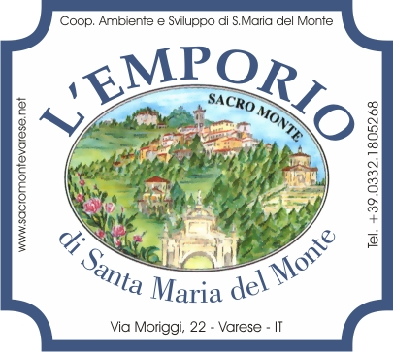
Presentazione prodotti tipici
Il recupero filologico di antiche tradizioni di Santa Maria del Monte

Presentiamo i prodotti tipici, specialissimi, proposti dall'Emporio di Santa Maria del Monte. Sono dolci di una antica tradizione che viene fatta rivivere con le ricette originali, e qualche piccola "licenza culinaria", recuperate e riproposte da Marina Lonati, con la collaborazione di Valeria Pierobon e della sua Azienda Agricola "I Runchitt" che li ha prodotti e confezionati.

Le Brazadelle, o Pane di Maria, fatte con sola acqua e farina bianca.
La più antica tradizione di Santa Maria del Monte: già nel 922 D.C. è menzionata come ricevuta dall’arciprete benedetta in ringraziamento dei doni portati (denaro, cera, olio, vino, panni...) per richiesta di voti e grazie. Ogni famiglia le portava a casa e venivano distribuite insieme al pane soprattutto agli anziani o ammalati che non potevano salire in pellegrinaggio alla Madonna Nera di S. Maria del Monte .
Sono quindi da mangiare più come prodotto tradizionale e devozionale che come pane.
Si potranno gustare anche le Brazadelle al Rosmarino: una ricetta modernizzata che rende le Brazadelle molto gustose e gradevoli.
Girometta dolce
Dai ritagli delle Brazadelle nascono le Giromette (Girumit) che anticamente avevano diverse forme: quadretti, cuori, bambole e altre ancora e venivano anche date come giocattoli ai bambini di Santa Maria del Monte. Alla fine del 700 Napoleone invadeva l’Italia settentrionale e gli abitanti, per non dimenticare quegli avvenimenti, cambiarono la forma della Girometta che diventò un soldatino in pasta di pane che porta un segno caratteristico di ogni famiglia (piume, carta colorata, spighe di grano…).
Benedette durante le funzioni religiose, vengono tenute nelle case per preservare la famiglia da malattie e disgrazie. Questa variante a biscotto dolce della Girometta mantiene, modellata a mano, la forma di soldatino ma è da mangiare con gusto.
Mustazitt
Biscotti tradizionali, citati già nei famosi ricettari rinascimentali del famoso cuoco dei re Bartolomeo Scappi, di gusto speziato e di forte durezza. Sono il forte e particolare sapore e profumo di Santa Maria del Monte. Da gustare ammorbiditi nel tradizionale sidro di mele, con un vino liquoroso o semplicemente nel vino o tenendoli in bocca prima di masticarli.
All'Emporio del Sacro Monte consigliano di ammorbidirli preferibilmente nel “mott carè”, vino da meditazione ottenuto da uve bianche lavorate con “botrytis cinerea” (muffa nobile) e prodotto dall’azienda Cascina Piano di Angera.
Riferimenti
L’Emporio del Sacro Monte - Gestito dalla Cooperativa sociale Ambiente e sviluppo di S. Maria del Monte, in Via Moriggi 22 a Santa Maria del Monte: per la salvaguardia, la promozione e la vivibilità del borgo mariano. In vendita prodotti tipici e souvenir anche in confezione regalo o natalizia.
Tel 0332.1805268 – www.sacromontevarese.net info@sacromontevarese.net
I Runchitt di Valeria Pierobon - Aienda Agricola e laboratorio di produzione e confezionamento di prodotti con ingredienti locali e genuini. Prodotti a base di castagne del Brinzio, confetture e verdure.
www.irunchitt.it - Via Giovanni XXIII, Brinzio - VA.

